Viernes
10
de Septiembre

Primero de Secundaria
Geografía
Asignatura de Repaso: Geografía

Acciones para prevenir y reducir el deterioro ambiental

Aprendizaje esperado: Analiza la relación entre el deterioro del medioambiente y la calidad de vida de la población en diferentes países

Énfasis: Emprender diversas acciones para prevenir y reducir los problemas ambientales en distintas escalas, comenzando por el hogar.

¿Qué vamos a aprender?

En esta sesión estudiarás un tema muy importante: “Acciones para prevenir y reducir el deterioro ambiental”, con el cual verás la importancia de iniciar acciones para prevenir y reducir los problemas ambientales desde nuestros hogares.

El propósito de esta sesión es: Emprender diversas acciones para prevenir y reducir los problemas ambientales en distintas escalas, comenzando por el hogar.

Para tener un panorama de lo que representa el deterioro ambiental abordarás conceptos como calidad de vida y problemas ambientales.

Asimismo, hablarás un poco sobre la Ley General del Equilibrio Ecológico y Protección del Ambiente (LGEEPA).

Los materiales que vas a utilizar para esta sesión son los siguientes:

1. Cuaderno de notas
2. Bolígrafos, pegamento y tijeras
3. Colores
4. Libro de texto de Geografía.
5. Noticias de periódicos o de internet, revistas, fotografías.

No olvides anotar la fecha en la parte superior de la hoja de su cuaderno, así como el tema de esta sesión: “Acciones para prevenir y reducir el deterioro ambiental”.

También, anota tus dudas para que, posteriormente, puedas resolverlas con ayuda de tus profesores y profesoras.

¿Qué hacemos?

Anota las siguientes preguntas para que les des respuesta durante el desarrollo de esta sesión.

¿Qué problemas ambientales se presentan en su localidad? y ¿qué soluciones proponen para atenderlos?

Recuerden que debes registrar las respuestas en tu cuaderno.

Este ejercicio involucra los conocimientos previos que tienes acerca del tema; y, al final, al tener un conocimiento más amplio, podrás volver a generar respuestas más completas y argumentadas.

Comienza recordando que la calidad de vida se refiere al estado de bienestar social de una persona o un grupo de personas, en el sentido del grado de satisfacción de las necesidades y aspiraciones de la población.

La calidad de vida se integra de componentes objetivos y subjetivos.

Por ejemplo, la salud, la educación y por supuesto la calidad ambiental.

Recuerda que la calidad ambiental es un componente importante de la calidad de vida porque para que una persona se sienta a gusto en el lugar donde habita es necesario que su medio natural tenga las condiciones ambientales óptimas, es decir, agua potable, aire limpio, y un panorama agradable, sin contaminación ambiental o deterioro.

Además de que los recursos naturales se aprovechen de manera sustentable.

Por el contrario, un ambiente contaminado o deteriorado tiene efectos negativos en la salud de la población, afectando de manera especial a niños y adultos mayores.
Al recordar el concepto de calidad de vida y calidad ambiental podrás determinar si en tu localidad tienes las condiciones ambientales óptimas.

Hay familias, por ejemplo, que viven muy cerca del aeropuerto, por lo que tienen una contaminación sonora que les afecta a diario, ante la llegada y salida de los aviones.

Por otra parte, hay personas que viven cerca de lo que fue un río muy importante en otra época, sin embargo, el río se ha convertido en un canal de aguas negras por lo que se despiden olores muy desagradables.

En ambos ejemplos no se puede hablar de una buena calidad ambiental para la población que habita en la zona.

Por lo que es urgente que se atiendan estos problemas.

Si todos se ponen a analizar un momento el entorno, posiblemente se encuentren dos o más problemas ambientales que hay en la entidad donde viven.

Por el contrario, si tú dices que en tu localidad no tienen ningún problema ambiental, entonces deberás trabajar para que ese lugar se siga manteniendo limpio.

Muchas naciones en el mundo están preocupadas por el deterioro ambiental provocado por los seres humanos y por las consecuencias negativas que ciertas conductas producen en el medioambiente y que impactan en la calidad de vida.

México no está exento de este problema y por ello tanto el gobierno como la población se debe de emprender acciones para aminorar el daño al medio ambiente.

Los principales problemas ambientales en México se asocian a la deforestación y a la emisión de gases contaminantes.

La capital, la Ciudad de México, es de las ciudades con mayor índice de contaminación atmosférica en el mundo. Si bien la esperanza de vida ha aumentado en México, también se incrementó la incidencia de enfermedades respiratorias.

Además, es un país megadiverso, pero con muchas especies amenazadas o en peligro de extinción.
El crecimiento poblacional ha tenido consecuencias en el acceso al agua: ya que hay mayor demanda del vital líquido, un incremento en el volumen de agua contaminada y un aumento en los costos de abastecimiento, por la dificultad del acceso a las fuentes naturales de agua y su traslado a las zonas urbanas.

Esto ha tenido como resultado que la población, en múltiples regiones del mundo, se vea afectada por trasladar el agua de sus localidades hacia las grandes ciudades; o bien, por recibir el agua contaminada de zonas urbanas.
Por ejemplo, la ciudad de Victoria de Durango, en el estado de Durango, se abastece de agua subterránea que se extrae a través de pozos del acuífero valle del Guadiana.

La distribución del agua potable de la ciudad se realiza por medio de tanques de almacenamiento y directamente de los pozos que alimentan a la red de distribución, su fuente de abastecimiento de agua presenta elevadas concentraciones de contaminantes que en el futuro pueden reducir la disponibilidad hidráulica e impactar negativamente el abastecimiento al no cumplir con la dotación demandada.

Todas las actividades que el ser humano lleva a cabo para mantener su calidad de vida tienen consecuencias en el equilibrio del medioambiente; cuando se realizan de manera no planificada pueden llegar a tener efectos que comprometen a los componentes básicos para la sobrevivencia de todas las especies del planeta, como el oxígeno o el agua.

Por ejemplo, cuando la agricultura o la ganadería se practican por largos periodos, con el mismo tipo de cultivo o ganado, pueden ocasionar la degradación de los suelos.

Frente a esta situación, en México, para contrarrestar todos esos problemas, se han creado diferentes leyes que buscan proteger las riquezas naturales y el medioambiente, como la Ley General de Equilibrio Ecológico y la Protección al Ambiente (LGEEPA) que entre otros aspectos se compromete a la preservación, la restauración y el mejoramiento del medioambiente; y, por lo tanto, de la calidad de vida.

Ahora, para conocer más acerca de esta legislación y de las labores que se realizan desde el ámbito gubernamental, te invito a ver y escuchar el siguiente material audiovisual.
Observa del minuto 00:48 al 04:30.

- La tierra es tu casa
https://www.youtube.com/watch?v=DoNwudxl6YY

Se puede identificar que las leyes que protegen el ambiente en México las hacen cumplir diversos organismos nacionales, estatales y locales.

A nivel nacional la Secretaría del Medio Ambiente y Recursos Naturales (SEMARNAT) se encarga de la gestión de políticas para fomentar la protección y la conservación de los ambientes naturales, y salvaguardarlos.

En México, además de las leyes como la Ley General de Equilibrio Ecológico y la Protección al Ambiente, también se han implementado otras acciones para mejorar el ambiente, como fomentar el ecoturismo, el cual exige la participación tanto de turistas como de la población local, y en algunas ciudades se ha invertido más en el transporte público de tipo eléctrico, para disminuir el uso del automóvil e incidir en la reducción de las emisiones de dióxido de carbono, aunque todavía falta mucho por hacer.

Asimismo, México ha firmado acuerdos internacionales y participado en proyectos ambientales como el de Bosques y Cambio Climático que sostuvo con el Banco Mundial, que consistió en ayudar a las comunidades rurales a gestionar sus bosques de manera sostenible, consolidar la organización social, generar ingresos a partir de productos y servicios forestales y reducir las emisiones vinculadas con la deforestación y la degradación.

Abarcó 30 millones de hectáreas y más de 3000 comunidades y ejidos de todo el país.

Es muy interesante, saber que la gestión de los bosques puede tener beneficios al medioambiente regional y nacional, pero también ser parte de la mitigación de los problemas globales como el cambio climático y la contaminación atmosférica.

Más aún, la población local puede obtener beneficios económicos directos, por medio de nuevas fuentes de trabajo, lo que le permitirá incrementar su calidad de vida económica, social y ambiental.

Qué te parece si, a partir de la información que ya conoces sobre los problemas ambientales y las diferentes medidas para el cuidado y protección del medioambiente, en casa identificas, con la ayuda de tus familiares, los problemas presentes en su localidad; determinando causas, consecuencias y proponiendo soluciones.

Observa el siguiente video del minuto 01:27 al 04:52.

- Cuidado del medio ambiente: reduce, recicla, reutiliza.
https://www.youtube.com/watch?v=oIkl1bTkI8o

Como ya sabes, el medioambiente determina directamente la manera en que se desarrolla la vida en una región o en el planeta. Ámbitos de la sociedad, como la economía, la sustentabilidad de los recursos que utilizamos, e incluso, la forma en que vivimos dependen de las condiciones del entorno físico y social.

Ahora observa algunas acciones que se pueden realizar dentro de las posibilidades de cada quien posibilidades. Estas acciones son:

- Uso de energía solar; por ejemplo, mediante calentadores solares.
- Uso responsable del auto, al usarlo lo menos posible o compartirlo.
- Uso de materiales de bajo consumo de energía
- Reducción en el consumo de energía al apagar los aparatos electrónicos que no se ocupen.
- Reducir, reciclar y reutilizar materiales.

El principal desafío para la sociedad es diseñar, proponer e implementar políticas que promuevan una gestión ambiental que aplique el concepto de sustentabilidad.

Para lograrlo, debe articularse un equilibrio entre la preservación de los recursos naturales, la promoción de las actividades económicas y la mejora de las condiciones de vida y distribución de los beneficios económicos en la población.

Ahora observa las siguientes preguntas e intenta responderlas de manera correcta.

- ¿Qué problema ambiental se observa en la imagen?

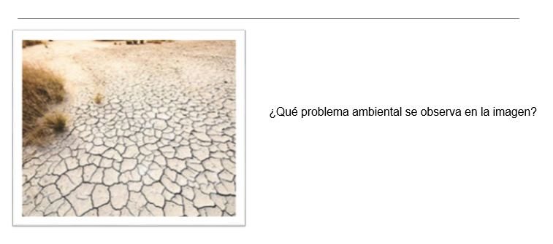

Se refiere a la desertización, proceso que está aumentando y que es provocado por la deforestación.

Además, está relacionado con los efectos del cambio climático.

Observa la imagen y señala: qué problema ambiental se representa, así como las alternativas para reducirlo.

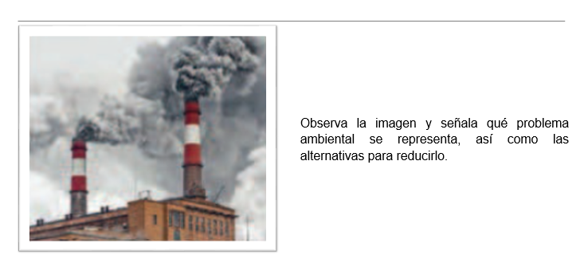

Se refiere a la contaminación del aire y dentro las alternativas para reducirlo pueden ser: reducir la producción industrial de combustibles fósiles, el uso del automóvil y promover la utilización de vehículos eléctricos, preferir trayectos a la escuela o al trabajo en bicicleta, evitar la quema de basura; entre otras.

Con ayuda de la imagen puedes indicar, ¿a qué acción local para mitigar los daños al medioambiente se hace referencia?

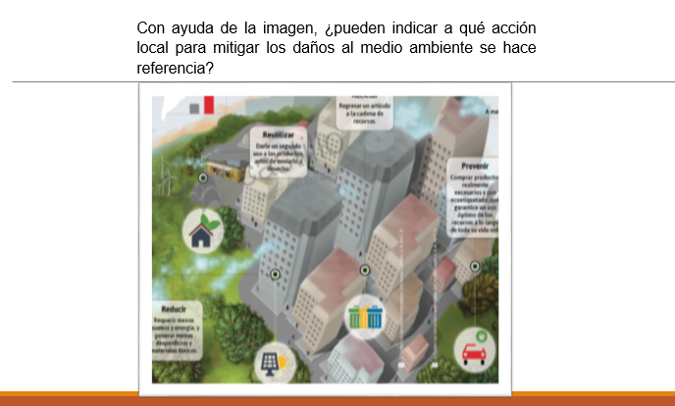

Es el programa de las tres “ERRES”, reducir, reciclar y reutilizar, con acciones como ésta se puede lograr un mundo más sostenible ya que estaras ayudando al medioambiente.

Son acciones muy sencillas que todas y todos pueden llevar a cabo en el día a día.

Con ayuda de la imagen, di, ¿cuál es el instrumento legal en México que regula el cuidado del medioambiente?, y ¿cuáles son algunas de sus acciones?

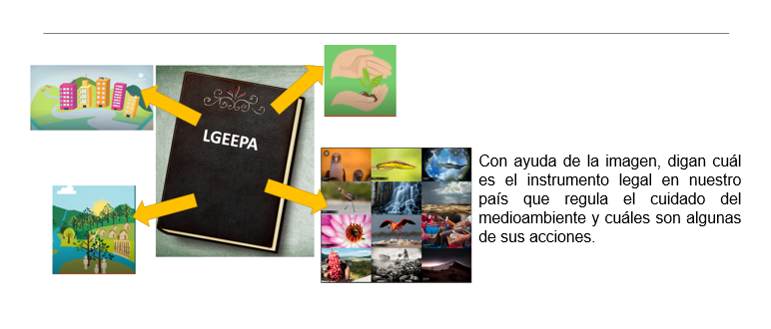

Es la Ley General de Equilibrio Ecológico y la Protección al Ambiente.

Dentro de sus acciones destacan: la preservación y protección de la biodiversidad; la preservación, la restauración y mejoramiento del ambiente; el establecimiento y administración de las áreas naturales protegidas; el aprovechamiento sustentable; y la preservación del agua y demás recursos naturales.

El Reto de Hoy:

Peggy Ayres, investigadora de la historia de la basura; afirma que, las primeras normas relativas a la gestión de los desechos, llegaron de la Antigua Grecia, concretamente en asentamientos urbanos como Atenas, hace 2 400 años, donde se exigía que la basura se enterrase a una distancia de 1 kilómetro de las zonas habitadas.

Con anterioridad a Atenas, hace 5000 años en la ciudad cretense de Cnosos se excavaron los primeros vertederos para arrojar allí la basura y hace 4 000 años en China se usaban métodos para el reciclaje de bronce.

Esta información te permite conocer más sobre el manejo de los residuos sólidos en las diferentes culturas a lo largo de la Historia, y de ese modo comprender qué visión se tenía sobre el cuidado del medioambiente.

Elaborar un cartel en donde expongas el problema ambiental más frecuente en tu localidad, comenta en familia la forma en que éste afecta a la población y su calidad de vida.

Invita a la reflexión y propón en familia acciones para atender ese problema ambiental.

Y con los materiales que se solicitaron al comienzo de la sesión, define las características de tu producto; por ejemplo, tamaño, formato y recursos como notas de periódico o internet, fotografías, entre otras.

Algunos elementos que puedes incorporar en el diseño de tu cartel son: título, mapa de localización, y la información representada en imágenes y textos breves sobre la calidad ambiental de su localidad y lo que puedes hacer para mejorarla.

Pon un título que destaque sin que sea extenso, define bien el contenido, resalta palabras o frases clave e incluyan imágenes que acompañen a cada apartado.

Recuerda que lo más importante es el contenido y su análisis, pero el diseño es un valor añadido a tu producto.

¿Qué problemas ambientales se presentan en tu localidad? y ¿qué soluciones propones?

Ahora tienes más elementos para enriquecer y argumentar tus respuestas.

¡Buen trabajo!

Gracias por tu esfuerzo.

Para saber más:
Lecturas
https://libros.conaliteg.gob.mx/secundaria.html

